Dzień dobry
Zapraszam do obejrzenia filmiku i zaśpiewania piosenki: „Walking, walking”.
Link znajduje się poniżej:
https://www.youtube.com/watch?v=pKqnSRDzkgw

Słownictwo, które pojawi się w piosence:
Walking – chodzić
Hop – skakać, podskakiwać
Running – biegać
Now let’s stop – a teraz zatrzymajmy się
Tiptoe – chodzić na palcach
Skip – podskakiwać
Jumping – podskakiwać

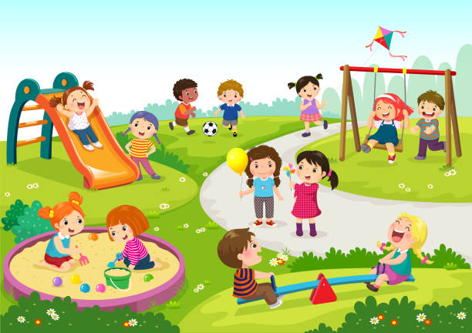

……………………………………………………………………………………………………………
Walking Walking!
La la. La la la la.

La la la la.
La la. La la la la.
Walking, walking.
Walking, walking.
Hop, hop, hop.
Hop, hop, hop.
Running, running, running.
Running, running, running.
Now let’s stop!
Now let’s stop!
Tiptoe, tiptoe.
Tiptoe, tiptoe.
Skip, skip, skip.
Skip, skip, skip.

Jumping, jumping, jumping.
Jumping, jumping, jumping.
Now let’s stop!
Now let’s stop!
Walking, walking.
Walking, walking.
Hop, hop, hop.
Hop, hop, hop.
Running, running, running.
Running, running, running.
1, 2, 3, 4, 5, 6, 7, 8!
Now let’s stop!
Now let’s stop!
La la. La la la la. La la. Let’s stop!

